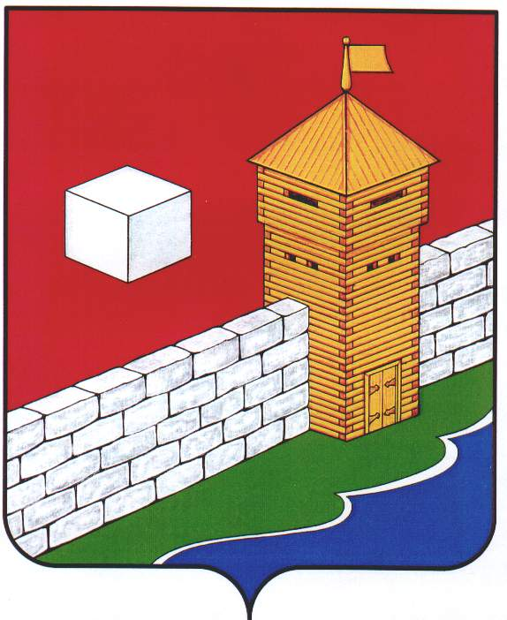
СОБРАНИЕ ДЕПУТАТОВ
ЕТКУЛЬСКОГО МУНИЦИПАЛЬНОГО РАЙОНА
шестого созыва
Р Е Ш Е Н И Е

от _25.12.2024 г._ № _656_
с. Еткуль

Об утверждении Рекомендаций публичных
слушаний по проекту решения Собрания
депутатов Еткульского муниципального
района «О внесении изменений и дополнений
в Устав Еткульского муниципального района»

СОБРАНИЕ ДЕПУТАТОВ ЕТКУЛЬСКОГО МУНИЦИПАЛЬНОГО РАЙОНА
Р Е Ш А Е Т:

- Утвердить Рекомендации публичных слушаний по проекту решения Собрания депутатов Еткульского муниципального района «О внесении изменений и дополнений в Устав Еткульского муниципального района» от 18 декабря 2024 года (прилагаются).

- Направить настоящее решение и указанные рекомендации в администрацию Еткульского муниципального района, Советы депутатов сельских поселений, в редакцию общественно-политической газеты Еткульского района «Искра».

Председатель Собрания депутатов
Еткульского муниципального района Н. Н. Васильева

УТВЕРЖДЕНЫ:
решением Собрания депутатов
Еткульского муниципального района
от 25.12.2024 г. № 656

Рекомендации
публичных слушаний по проекту решения Собрания депутатов
Еткульского муниципального района «О внесении изменений в Устав Еткульского муниципального района»

c. Еткуль от 18 декабря 2024 года

В целях приведения Устава Еткульского муниципального района, принятого 25 мая 2005 года, зарегистрированного 7 декабря 2005 года, с внесенными изменениями и дополнениями от 26 сентября 2007 года, от 19 июня 2008 года, от 29 октября 2008 года, от 26 августа 2009 года, от 27 января 2010 года, от 26 мая 2010 года, от 26 января 2011 года, 26 мая 2011 года, от 31 августа 2011 года, от 21 декабря 2011 года, от 29 августа 2012 года, от 26 июня 2013 года, от 18 декабря 2013 года, от 29 января 2014 года, от 27 августа 2014 года, от 19 июня 2015 года, от 29 июня 2016 года, от 17 мая 2017 года, от 27 июня 2018 года, от 29 мая 2019 года, от 09 декабря 2019 года, от 27 мая 2020 года, от 25 ноября 2020 года, от 28 апреля 2021 года, от 22 декабря 2021 года, от 29 июня 2022 года, от 10 октября 2022 года, от 29 ноября 2023 года в соответствие с действующим законодательством Российской Федерации, Челябинской области, после обсуждения проекта изменений и дополнений в Устав Еткульского муниципального района, обнародованного в общественно-политической газете Еткульского района «Искра» от 06 декабря 2024 года № 48 (12 468), участники публичных слушаний РЕКОМЕНДУЮТ:

- Собранию депутатов Еткульского муниципального района принять решение «О внесении изменений и дополнений в Устав Еткульского муниципального района», опубликованное в общественно-политической газете Еткульского района «Искра» от 06 декабря 2024 года № 48 (12 468).

- Настоящие Рекомендации публичных слушаний обнародовать в средствах массовой информации, разместить в Федеральной государственной информационной системе «Единый портал государственных и муниципальных услуг (функций) и на официальном сайте администрации Еткульского муниципального района на странице Собрания депутатов Еткульского муниципального района в информационно-телекоммуникационной сети общего пользования «Интернет».

